**《机器人编程实践》学生实验报告**

**学院** 数计学院 **专业** 计算机科学与技术 **班级** 计科3班

**姓名** 周吉瑞 **学号** 20190521340 **日期** 2021/06/03

|  |  |  |  |
| --- | --- | --- | --- |
| **课程名称：** | 机器人编程实践 |  |  |
| **实验名称：** | 实验九 定点停车 | | |
| **指导老师：** | 孙建勇 |  |  |

**目录**

1. **实验记录及总结**
2. **实践任务（1）**
3. **方案实践与记录（1）**
4. **实践任务（2）**
5. **方案实践与记录（2）**
6. **拓展任务**
7. **实践任务**
8. **方案实践与记录**

## 实验记录及总结

1. **实践任务（1）**

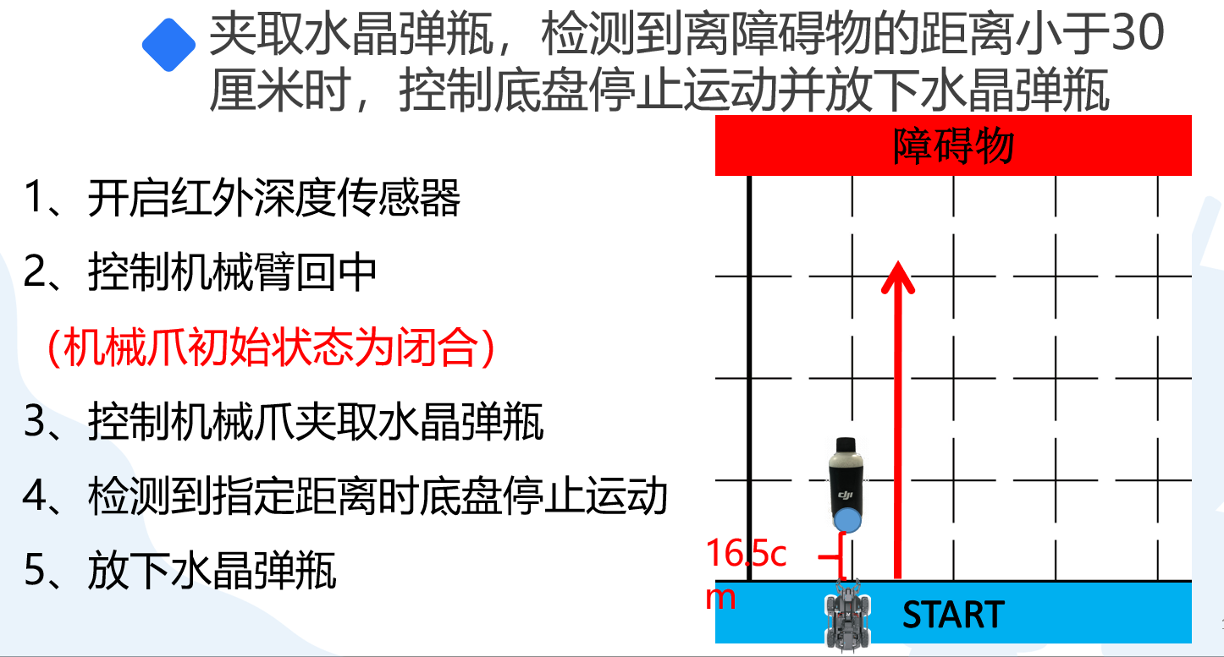

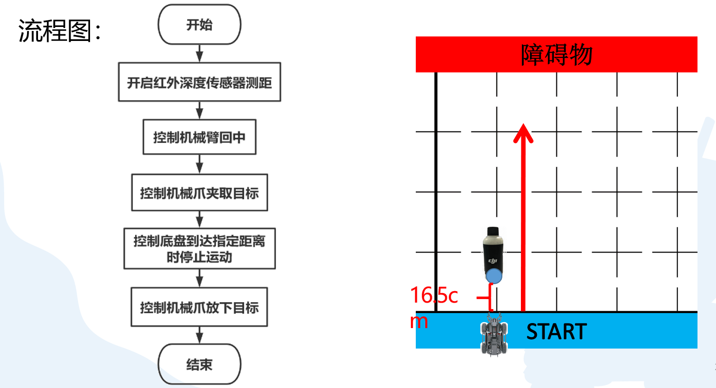

1. **方案实践与记录（1）**

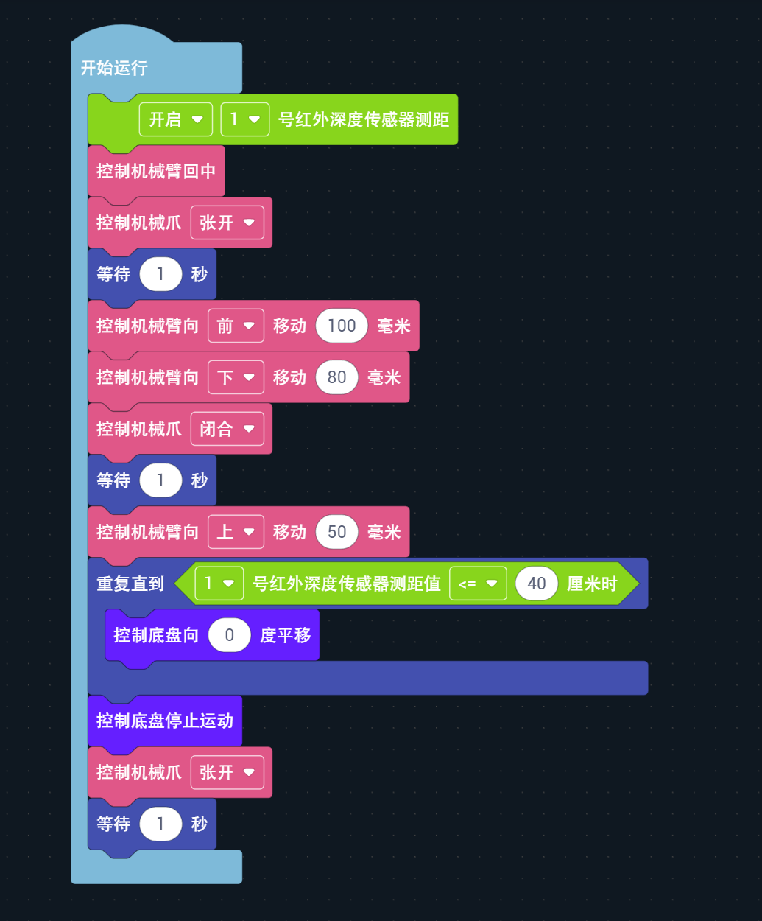

1. **实践任务（2）**

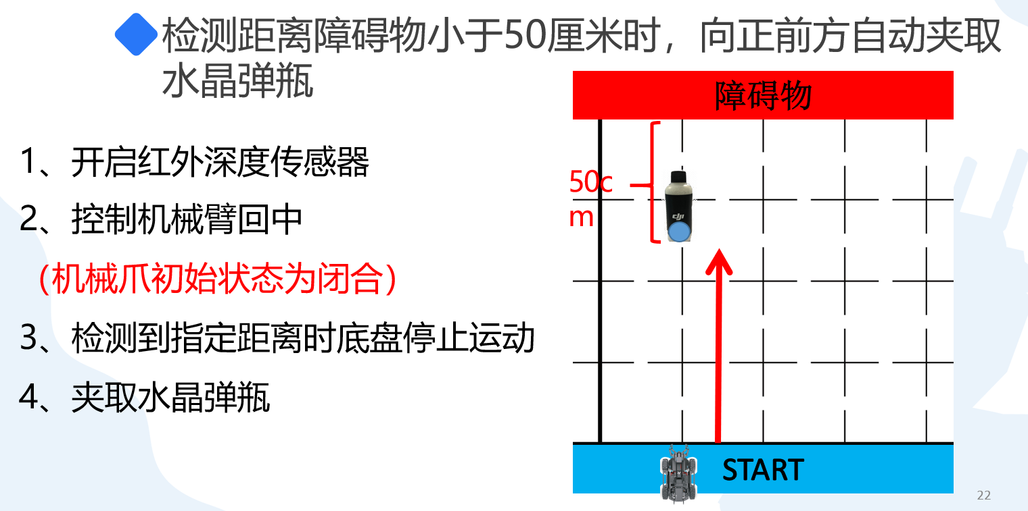

1. **方案实践与记录（2）**

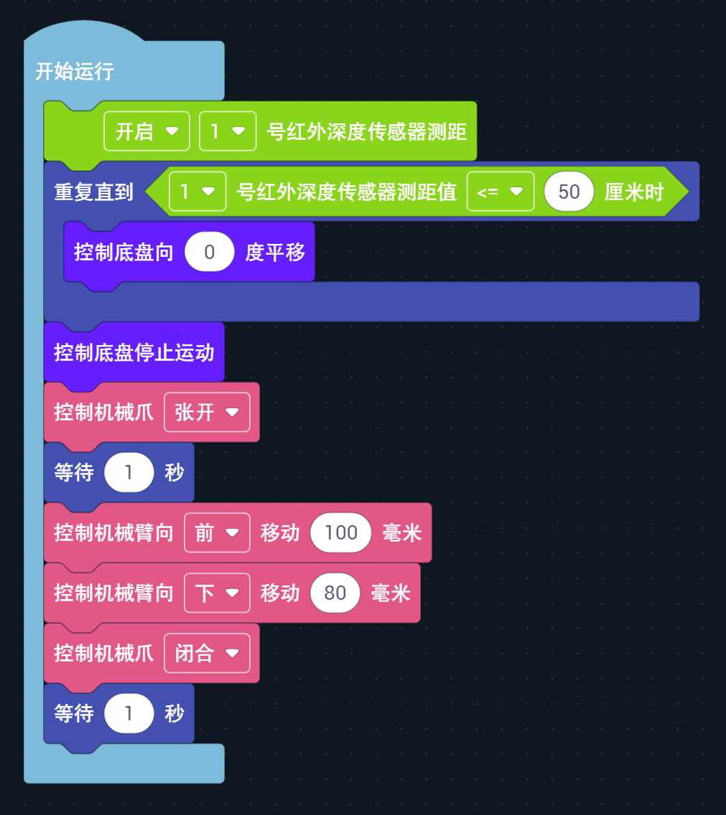

## 二、拓展任务

**1、实践任务**

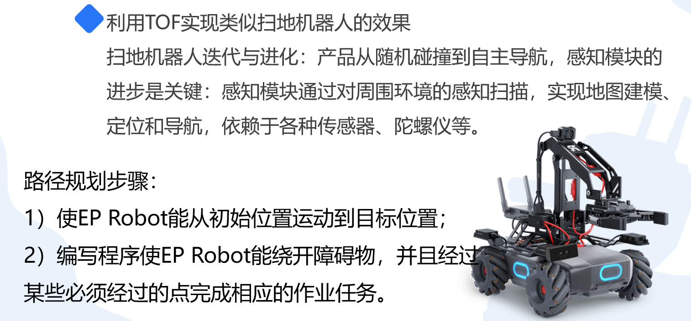

1. **方案实践与记录**

【理论分析】

如何才能从一个点移动到另一个点呢？

设：起点为（x，y）终点为（a，b）

那么从起点移动到终点的步骤应该为：

<1>、x轴方向上移动a-x个长度单位（a-x为负数时为向左移动，否则为向右移动）

<2>、y轴方向上移动b-y个长度单位（b-y为负数时为向下移动，否则为向上移动）

如何实现自动避开障碍？

全程开启红外测距仪，当障碍范围大于所需移动范围时，才移动，否则跳过本次移动。

【伪代码】

    // 伪代码（C语言风格）

    main()

    {

        openDiastimeter(1);

        // 开启1号红外深度传感器测距

        setSpeed(0.3);

        // 设置底盘平移速率

*double* x **=** 0, y **=** 0;           // 坐标点

*double* temp_x **=** 0, temp_y **=** 0; // 零时保存坐标点

*double* a **=** 0, b **=** 0;           // 上一个坐标点

        // 每次输入一个坐标

**while** (scanf("%lf%lf", **&**x, **&**y)) {

            temp_x **=** x;

            // 用零时变量将坐标初始值占时保存

            temp_y **=** y;

            // 用零时变量将坐标初始值占时保存

            x **=** x **-** a;

            // 去往该点的x轴移动单位=此点x坐标-上一个点x坐标

            y **=** y **-** b;

            // 去往该点的y轴移动单位=此点y坐标-上一个点y坐标

            // 控制底盘在x轴上的移动

**if**  (x **>=** 0) {

                setCourseAngle(90);

**if** (getDiastimeter() **>=** x **\*** 100) {

                    move(90, abs(x));

                    // 如果x为正，那么底盘向90度方向移动绝对值x个长度单位

                }

            }

**else** {

                setCourseAngle(90);

**if** (getDiastimeter() **>=** x **\*** 100) {

                    move(**-**90, abs(x));

                    // 如果x为负，那么底盘向-90度方向移动绝对值x个长度单位

                }

            }

            // 控制底盘在y轴上的移动

**if**  (y **>=** 0) {

                setCourseAngle(90);

**if** (getDiastimeter() **>=** y **\*** 100) {

                      move(0, abs(y));

                      // 如果y为正，那么底盘向0度方向移动绝对值y个长度单位

                }

            } **else** {

                setCourseAngle(90);

**if** (getDiastimeter() **>=** y **\*** 100) {

                     move(**-**180, abs(y));

                     // 如果y为负，那么底盘向-180度方向移动绝对值y个长度单位

                }

            }

            a **=** temp_x;

            // 保存该点的x值

            b **=** temp_y;

            // 保存该点的y值

            wait(3);

            // 等待3秒

        }

    }

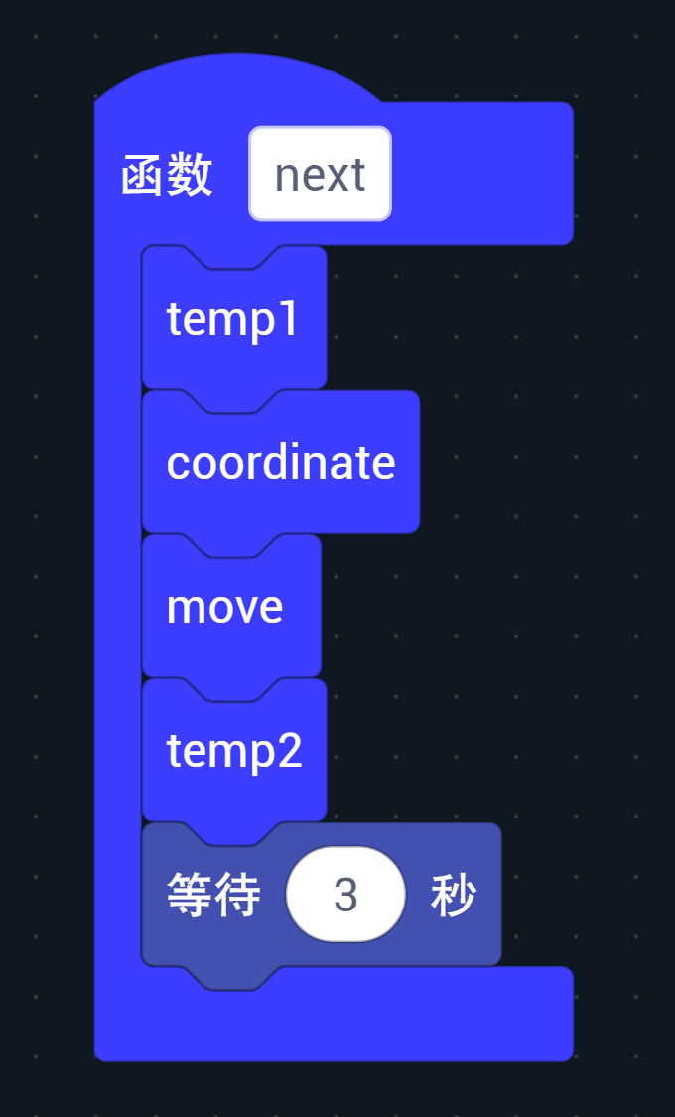【主函数模块】 【next函数模块】

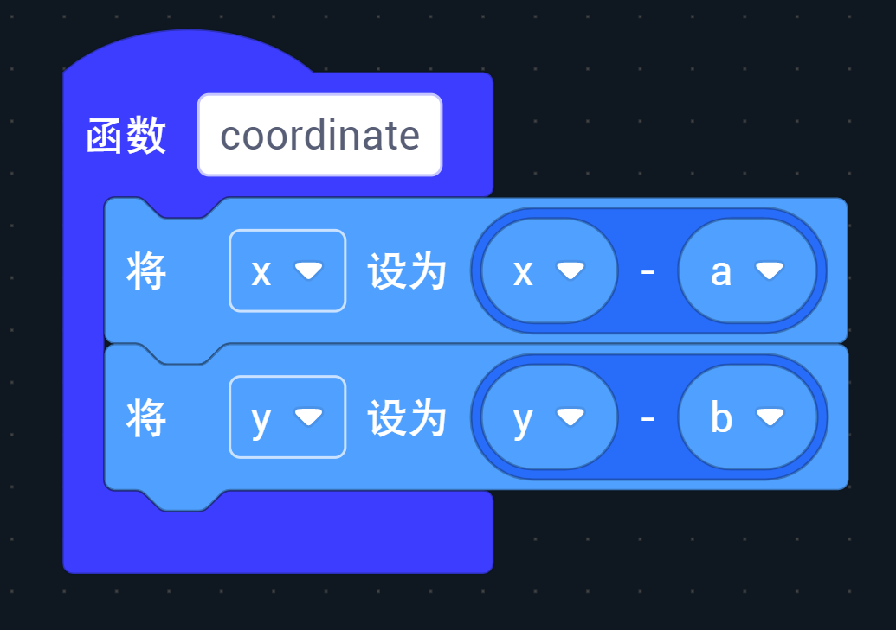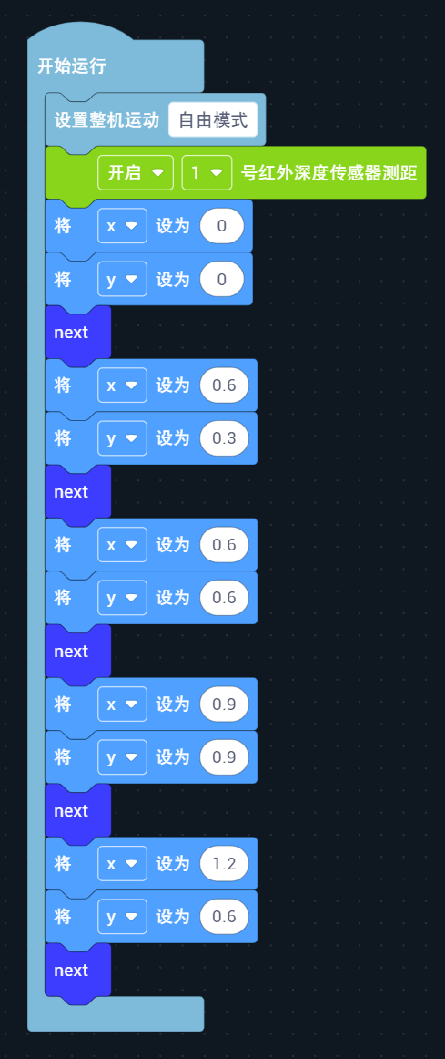

【coordinate函数模块】

【move函数模块】 【temp1函数模块】

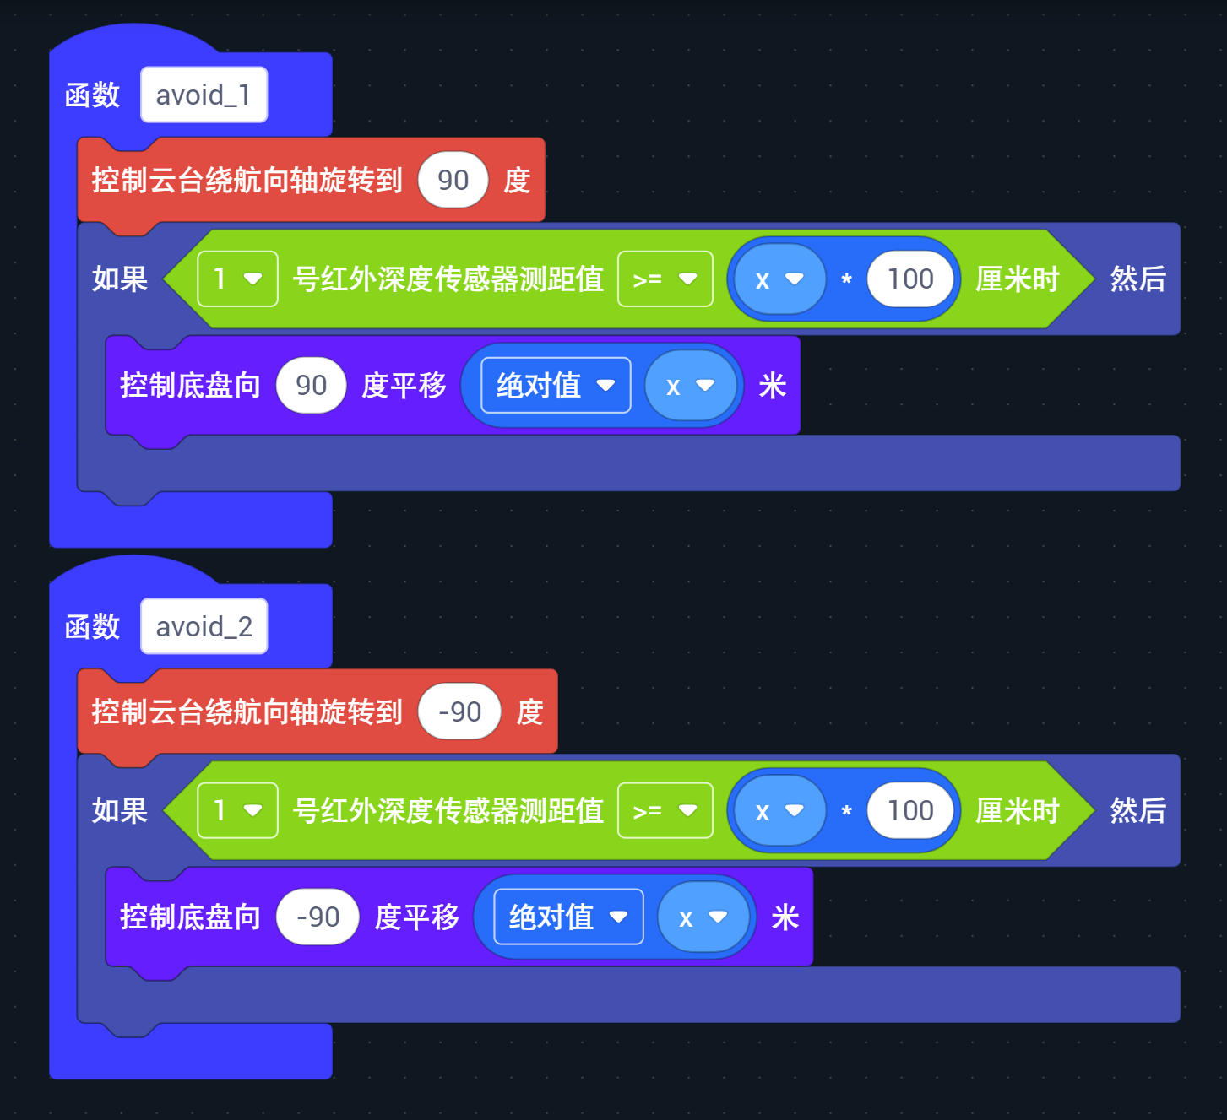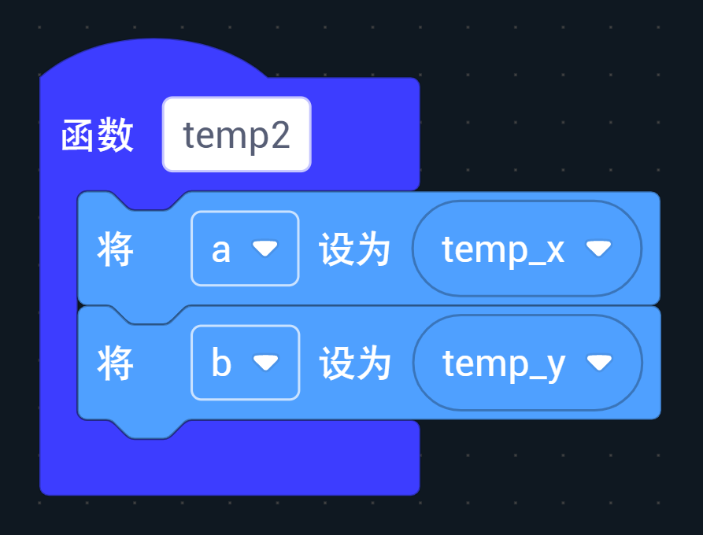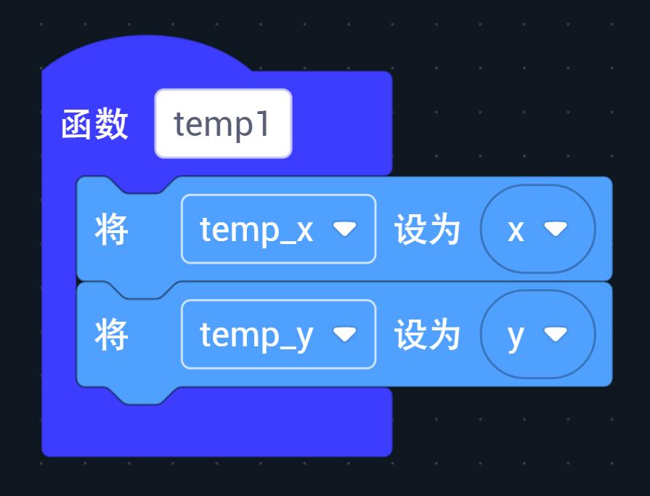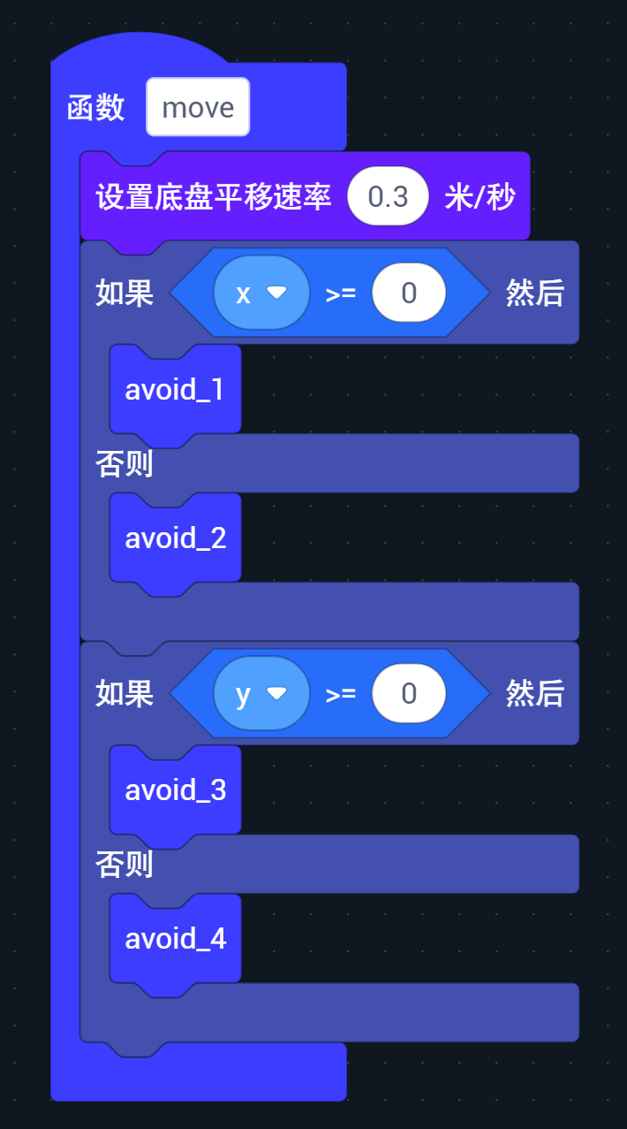

【avoid函数模块】

【temp2函数模块】

【avoid函数模块】

